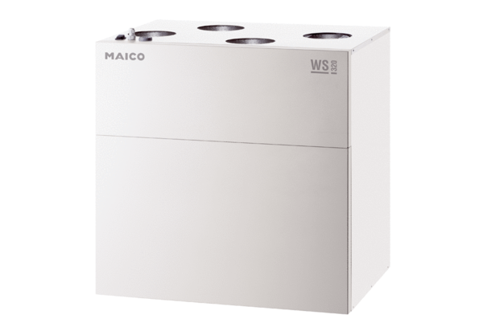Središnji ventilacijski uređaj WS 320 KETJedinica za pakiranje: 1 komAsortiman: K
Broj artikla: 0095.0226Proizvođač: MAICO

